Señores: | SIERRACOL ENERGY ANDINA LLC |  |  | OC/OS: | 4500080151
Encargado: | CAROLINA OSORIO | Fecha Informe: | 27-Sept-2024 | Planta: | LA CIRA INFANTAS
Proyecto: | PR10052332_REEMPLAZO COMPRESOR K1 - PERNOS DE ANCLAJE, EPOXICO, PLATINAS.
Equipo: | COMPRESOR DE GAS | Ref/Tag: | K-12581 (K1)

CONTENIDO
1. GENERALIDADES 2
1.1. Objetivo 2
1.2. Alcance contractual 2
2. DATOS E INFORMACIÓN INICIAL 2
2.1. Cálculo de Cargas y Momentos Aplicados 4
2.1.1 Cálculo de la Carga Axial (Fa​): 4
2.1.2 Cálculo del Momento de Vuelco y las Fuerzas de Reacción (M): 4
2.1.3 Distribución de las Cargas y Momentos en los Pernos: 4
2.2. Distribución de Cargas en Pernos de Anclaje 5
2.3. Verificación de la Resistencia de los Pernos 5
2.4. Cálculo de las Fuerzas y Momentos Sísmicos 8
2.5. Cálculo de la Fuerza Y Momento Sísmico Adicional 10
2.6. Cálculo de los Efectos Combinados de Cargas y Momentos 11
2.7. Análisis de Capacidad de los Pernos 13
2.7.1. Verificación de la capacidad del perno, opción1: 14
2.7.2. Verificación de la capacidad del perno, opción2: 15
2.8. Verificación de la Capacidad del Grout Epóxico 16
2.8.1 Evaluación de la resistencia a tracción del grout epóxico 16
2.8.2 Evaluación de la resistencia a cortante del grout epóxico 17
2.8.3 Capacidad de Resistencia a la Compresión del Grout 17
3. ANEXOS 18
4. RECOMENDACIONES 18
5. CONCLUSIÓN FINAL 18
6. CONTROL DE CAMBIOS 19

GENERALIDADES

Objetivo

Realizar los cálculos detallados para evaluar la viabilidad de los pernos de anclaje para el compresor de gas K-12581 (K1), de la planta de Gas La Cira Infantas en el Corregimiento El Centro.

Alcance contractual

Con los datos proporcionados, realizar una evaluación de la viabilidad y especificaciones para los pernos de anclaje del nuevo compresor de gas K-12581. A continuación, el desglose del cálculo en varios pasos clave para determinar si los pernos son adecuados y si el diseño es seguro.

- DATOS E INFORMACIÓN INICIAL

COMPRESOR DE GAS: Según datos contenidos en los documentos: US-2075-01-06-600 rev.0 (Anchor bolt Layout), US-2075-014-02-200 rev.1 (K1 Compressor – General arrangement) y STRUT Análisis Dinámico Informe ejecutivo rev.0.

Peso total: 250360 lbs
Masa total equipo me= 7780 lb*s²/ft
Centro de gravedad del equipo con respecto al origen de coordenadas datos equipo
x= 6.44 FT y= 1.63 FT z= 0.57 FT
Mínima distancia desde el centro de gravedad a pernos de anclaje: 37 in (3.08 Ft)
Máxima distancia desde el centro de gravedad a pernos de anclaje: 240 in (20 Ft)
Dimensiones de totales de equipo/compresor:
Largo: 460 in Ancho: 210 in Alto: 163 in
Acero de la estructura: ASTM A592 Gr50.

FUERZA INERCIAL DESEQUILIBRADA SOBRE LA BASE: Según datos contenidos en los documentos: US-2075-01-06-600 rev.0 (Anchor bolt Layout).

Fuerza primaria horizontal máxima: At Max Imb 2.50 lbs 0.434 KIP
Fuerza secundaria horizontal máxima: At Max Imb 2.50 lbs 0.134 KIP
Fuerza primaria horizontal máxima: At Actual Weights 0.045 KIP
Fuerza secundaria horizontal máxima: At Actual Weights 0.053 KIP
Momento primario horizontal máximo: 36.658 KIP-FT
Momento secundario horizontal máximo: 0.078 KIP-FT
Fuerza primaria vertical máxima: 0.173 KIP
Momento primario vertical máximo: 0.393 KIP-FT
Las fuerzas y pares desequilibrados anteriores son para 1200 rpm.

PROPIEDADES DEL CONCRETO, Según datos contenidos en los documentos ITICCOL Levantamiento FND Informe Final 14MAR142024 y STRUT Análisis Dinámico Informe ejecutivo rev.0.

Concreto No fisurado, tipo: C
Longitud cimiento: 17.65m
Ancho máximo cimiento: 8.05m
Retrocesos laterales T: 1.40m
Profundidad de cimentación: 1.30m
Resistencia a la Compresión (f'c): 28 Mpa
Coeficiente de disipación de energía (R0): 1.00
Coeficiente de importancia: 1.50
Zona de amenaza sísmica: Intermedia
Espectro Elástico de Aceleraciones de Diseño como fracción de g: 0.563
Temperatura ambiente promedio: 34°C
Temperatura de Operación: 50°C.
Factor de Seguridad: 2

DIMENSIONES DE LOS PERNOS DE ANCLAJE: Según datos contenidos en los documentos: US-2075-01-06-600 rev.0 (Anchor bolt Layout), Best Practices Anchor Bolts (v0 2) 11 April 2014, Calculating Anchor Bolt Pullout Strength Technical Bulletin # 691D June 2018, Best Practices European Forum for Reciprocating Compressor First edition, 6 November, 2016 y API RP 686 Mechinery+Installation+and+Design

Diámetro (d): 1.25 in
Longitud total del perno (L): 21.76 in
Longitud de Empotramiento (L_e): 9.50 in
Longitud de Estiramiento (L_s): 9.59 in
Material del Perno: ASTM A193 Grado del Perno: B7 Cantidad de pernos: 34
Pernos con una precarga y tensión que corresponda al 70% del límite elástico.
Tipo de Anclaje: Anclajes Químicos-grout epoxico
Resistencia a la Compresión del Grout epoxico: 12,000 psi ( 1,072 kg/cm2)
Resistencia a la Tensión del Grout epoxico: 1,890 psi ( 130 kg/cm2 ) (13.0 MPa) .
Resistencia a la Flexión del Grout epoxico: 4,025 psi (27.8 MPa)
*Anexos. PLANOS DE PERNOS ANCLAJE SISTEMA DE COMPRESIÓN K12581 NUMERO (EG24-016-MEC-K12581-01) & (EG24-016-MEC-K12581-02).

Cálculo de Cargas y Momentos Aplicados

Para realizar los cálculos de las cargas y momentos aplicados en los pernos de anclaje del compresor dinámico, desglosaremos el análisis en tres partes:

Cálculo de la Carga Axial (Fa​):
Esta carga es el peso total del equipo distribuido entre los pernos.
Peso total del equipo:
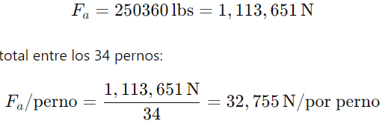

Distribuimos el peso del equipo entre los 34 pernos de anclaje:
Esta es la carga axial que actúa sobre cada perno debido al peso estático del equipo.

Cálculo del Momento de Vuelco y las Fuerzas de Reacción (M):
Dado que el equipo está sometido a fuerzas horizontales y momentos, calculamos el momento de vuelco que estas fuerzas generan en los pernos. El equipo experimenta momentos debido a fuerzas desequilibradas, que resultan en un vuelco. Los momentos proporcionados son:
Momento primario horizontal máximo:
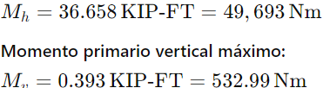
Momento primario vertical máximo:
Dado que el centro de gravedad no está perfectamente centrado respecto a los pernos, las fuerzas de reacción no serán uniformes. Vamos a calcular la distribución de las fuerzas en los pernos debida a los momentos.

Distribución de las Cargas y Momentos en los Pernos:
Las cargas se distribuyen de manera no uniforme debido a la ubicación del centro de gravedad y las fuerzas desequilibradas, por lo que algunos pernos tendrán mayores esfuerzos que otros.
Fuerza debida al momento horizontal:
Para distribuir el momento horizontal entre los pernos más alejados del centro de gravedad:
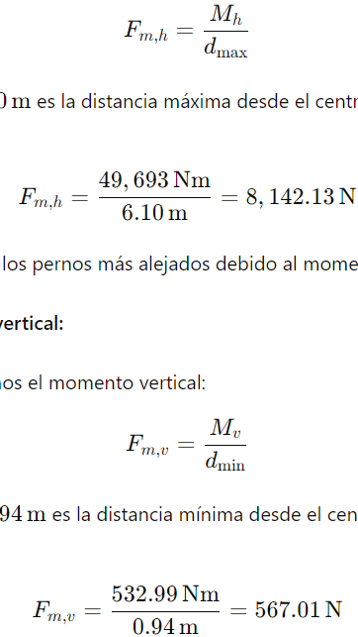
Donde dmax=20 ft=6.10 m, es la distancia máxima desde el centro de gravedad a los pernos. Entonces:

Esta es la fuerza adicional en los pernos más alejados debido al momento horizontal.

Fuerza debida al momento vertical:
De manera similar, distribuimos el momento vertical:
Donde dmin=3.08 ft=0.94 m, es la distancia mínima desde el centro de gravedad a los pernos. Entonces:

Esta es la fuerza adicional en los pernos más cercanos debido al momento vertical.

Distribución de Cargas en Pernos de Anclaje
La carga total en los pernos más alejados (Ftotal​) es la suma de la carga axial y la fuerza generada por el momento:
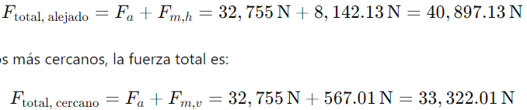
En los pernos más cercanos, la fuerza total es:

Los momentos generados por las fuerzas horizontales y verticales producen una distribución no uniforme de las cargas en los pernos. Los pernos más alejados del centro de gravedad soportan una carga total de 40,897.13N, mientras que los más cercanos soportan 33,322.01N.

Verificación de la Resistencia de los Pernos
Para la verificación de la resistencia de los pernos bajo las combinaciones de carga y momentos aplicados, usaremos la combinación de esfuerzos de tracción y cizallamiento que actúan sobre los pernos más cargados (los más alejados del centro de gravedad) para verificar si cumplen con los límites permisibles.

Material del Perno: ASTM A193 Grado B7
Diámetro de los pernos de anclaje: d=1.25in
Resistencia a la Tensión: Aproximadamente 105 ksi (725 MPa)
Límite elástico del material del perno (ASTM A193 Grado B7): σyield​=105ksi=724.05MPa
Precarga y Tensión: 70% del límite elástico

Área de la sección transversal del perno (para d=1.25 in):
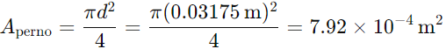

Precarga aplicada (70% del límite elástico):
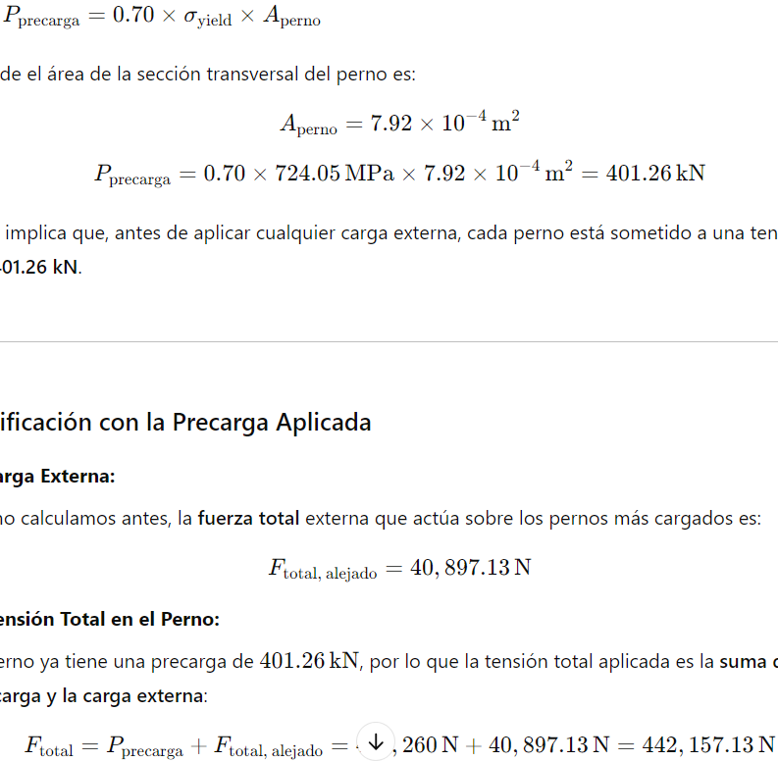
Esto implica que, antes de aplicar cualquier carga externa, cada perno está sometido a una tensión de 401.26 kN.

Carga Externa:
La fuerza total externa que actúa sobre los pernos más cargados es:

Tensión Total en el Perno:

El perno ya tiene una precarga de 401.26 N, por lo que la tensión total aplicada es la suma de la precarga y la carga externa:
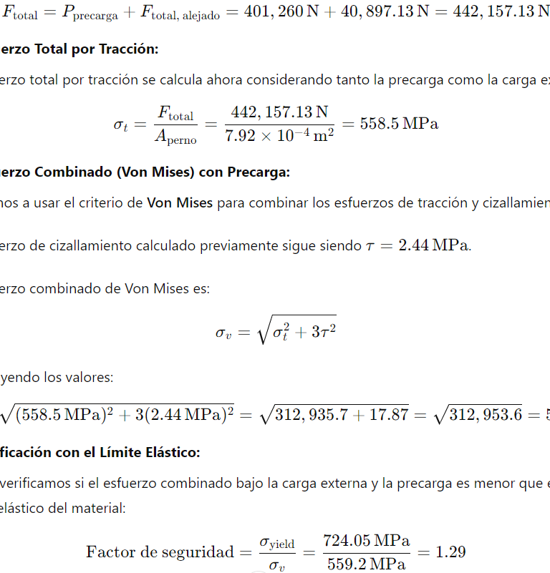

Esfuerzo Total por Tracción:
El esfuerzo total por tracción se calcula considerando tanto la precarga como la carga externa:

Esfuerzo de Cizallamiento:
La fuerza de cizallamiento total que actúa sobre los pernos más alejados es la fuerza horizontal primaria máxima:
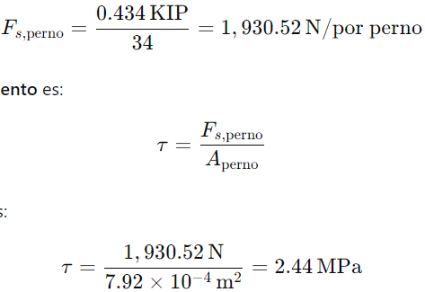
El esfuerzo de cizallamiento es:

Esfuerzo Combinado:
Para evaluar la resistencia del perno bajo la combinación de tracción y cizallamiento, usamos el criterio de Von Mises:

Verificación con el Límite Elástico:
Ahora verificamos si el esfuerzo combinado bajo la carga externa y la precarga es menor que el límite elástico del material:

Al tener en cuenta la precarga aplicada del 70% del límite elástico, el factor de seguridad es 1.29, mayor a 1, lo que indica que los pernos son funcionalmente viables.

Resistencia Cortante:

Comparamos la fuerza de cizallamiento total (asumiendo que los pernos más alejados soportan una mayor parte de la carga) con la resistencia cortante del material, usamos la relación típica para el límite de corte de un perno de acero, que es aproximadamente el 60% del límite elástico en tracción.

Dado que el límite elástico del material ASTM A193 Grado B7 es 724.05 MPa, la resistencia cortante del material es:

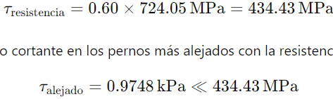

Comparando el esfuerzo cortante en los pernos más alejados con la resistencia cortante del material:

El esfuerzo cortante calculado es bajo comparado con la resistencia cortante del material de los pernos. Esto significa que los pernos no presentan problemas bajo las fuerzas cortantes aplicadas, incluso en los casos más conservadores en los que los pernos más alejados del centro de gravedad soportan una mayor proporción de la carga.

Cálculo de las Fuerzas y Momentos Sísmicos

Para evaluar los pernos frente a las fuerzas y momentos sísmicos, debemos tener en cuenta las cargas sísmicas que pueden generar fuerzas adicionales sobre los pernos durante un evento sísmico, basándonos en el espectro elástico de aceleraciones de diseño.

Datos Recopilados:
Espectro elástico de aceleraciones de diseño: Se=0.563 g
Factor de importancia: I=1.50
Coeficiente de disipación de energía (R0): R0=1.00
Peso total del equipo Pequipo=250,360 lbs=1,113.39 kN.

Fuerza Sísmica Horizontal:

La fuerza sísmica horizontal que actúa sobre el equipo se puede estimar utilizando la siguiente ecuación simplificada basada en el espectro elástico:

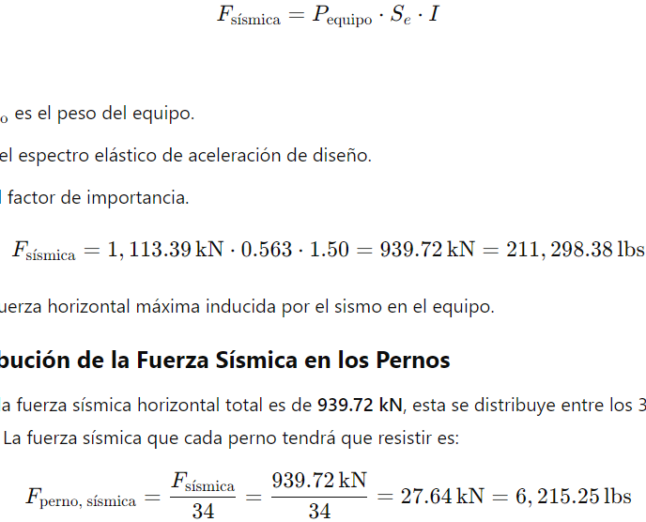

Donde:
Se​ es el espectro elástico de aceleración de diseño.

I es el factor de importancia.

Fuerza horizontal máxima inducida por el sismo en el equipo.

Distribución de la Fuerza Sísmica en los Pernos:

Dado que la fuerza sísmica horizontal total es de 939.72 kN, esta se distribuye entre los 34 pernos de anclaje. La fuerza sísmica que cada perno tendrá que resistir es:

Este valor representa la fuerza horizontal inducida por el sismo que cada perno debe resistir

Momento Sísmico Horizontal:

El momento sísmico horizontal 𝑀𝑠 se puede calcular usando la fórmula:

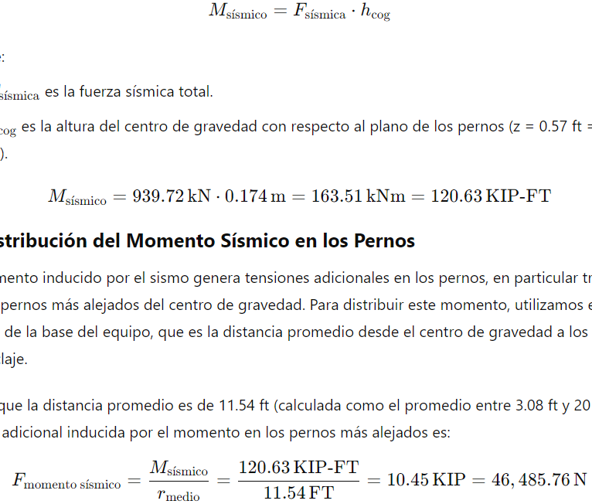

Donde:

Fsísmica,​ es la fuerza sísmica total.

hcog​, altura del centro de gravedad con respecto al plano de los pernos (z = 0.57, ft = 0.174 m).

Distribución del Momento Sísmico en los Pernos:

El momento inducido por el sismo genera tensiones adicionales en los pernos, en particular tracción en los pernos más alejados del centro de gravedad. Para distribuir este momento, utilizamos el radio medio de la base del equipo, que es la distancia promedio desde el centro de gravedad a los pernos de anclaje.

Dado que la distancia promedio es de 11.54 ft (calculada como el promedio entre 3.08 ft y 20 ft), la fuerza adicional inducida por el momento en los pernos más alejados es:

Esta es la fuerza de tracción adicional que los pernos más alejados deben resistir debido al momento generado por el sismo.

Fuerza Total en los Pernos por el Sismo:

La fuerza total que deben resistir los pernos más alejados del centro de gravedad, considerando tanto la fuerza sísmica como el momento sísmico, se obtiene sumando las contribuciones de ambas fuerzas:
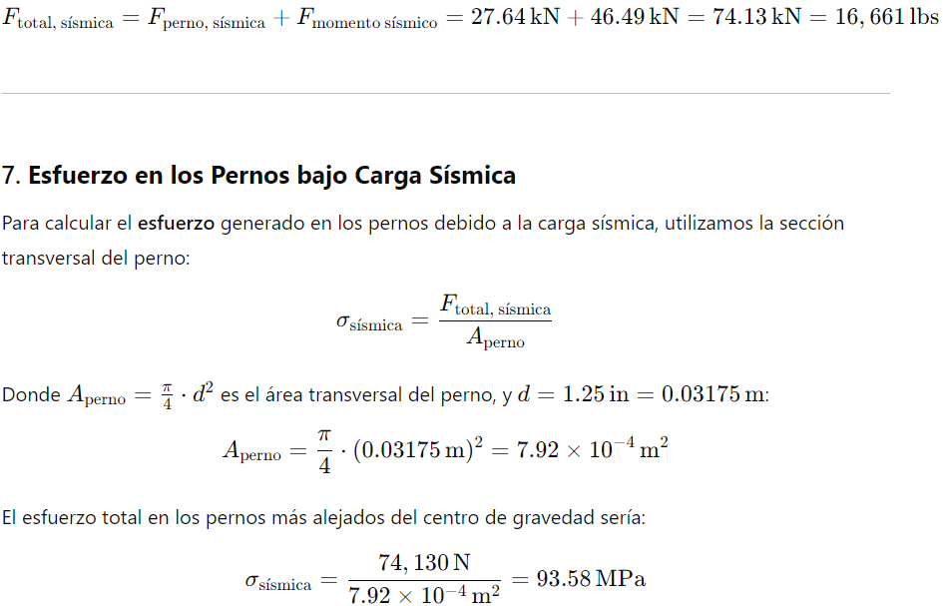

Esfuerzo en los Pernos bajo Carga Sísmica:

Para calcular el esfuerzo generado en los pernos debido a la carga sísmica, utilizamos la sección transversal del perno:

El esfuerzo total en los pernos más alejados del centro de gravedad sería:

Verificación de la Resistencia de los Pernos:

El material de los pernos es ASTM A193 Grado B7, que tiene un límite elástico de 724.05 MPa. Comparando el esfuerzo máximo inducido por el sismo con este límite:
El esfuerzo máximo inducido por las fuerzas y momentos sísmicos es muy inferior al límite elástico del material de los pernos. Los pernos de anclaje resisten adecuadamente las cargas sísmicas inducidas sin riesgo de falla.

Cálculo de la Fuerza Y Momento Sísmico Adicional

En este análisis, ya calculamos la fuerza sísmica horizontal y el momento sísmico que actúan sobre los pernos. Ahora, procederemos a integrar estos efectos para verificar si los pernos cumplen con los criterios de diseño de acuerdo con su resistencia a tracción, cortante y combinación de ambos efectos.

Verificación de la capacidad a tracción de los pernos

La capacidad a tracción de los pernos está limitada por el área efectiva de los pernos y la resistencia a tracción del material utilizado (ASTM A193 Grado B7).

El área transversal del perno es:
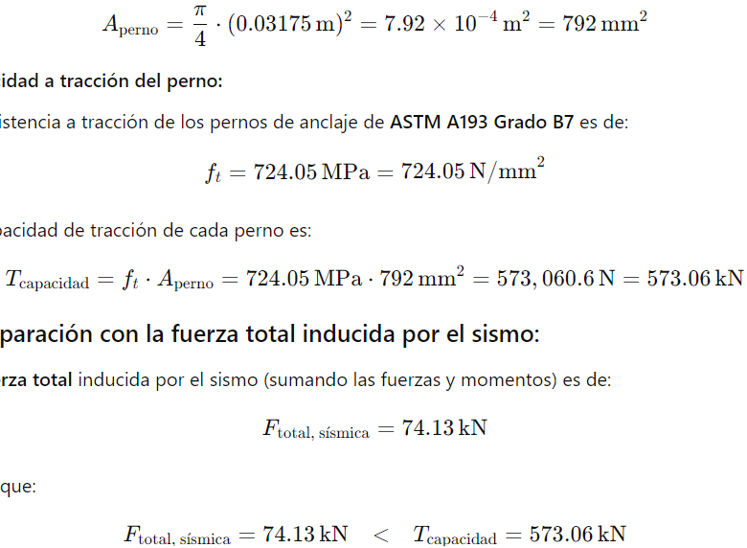

La resistencia a tracción de los pernos de anclaje de ASTM A193 Grado B7 es de:

La capacidad de tracción de cada perno es:

Comparación con la fuerza total inducida por el sismo:

La fuerza total inducida por el sismo (sumando las fuerzas y momentos) es de:

Dado que:

Los pernos resisten la fuerza sísmica total sin riesgo de falla por tracción.

Verificación a cortante:

Además de las fuerzas axiales, los pernos también deben resistir las fuerzas cortantes generadas por las cargas sísmicas. La fuerza cortante sísmica aplicada a cada perno es:

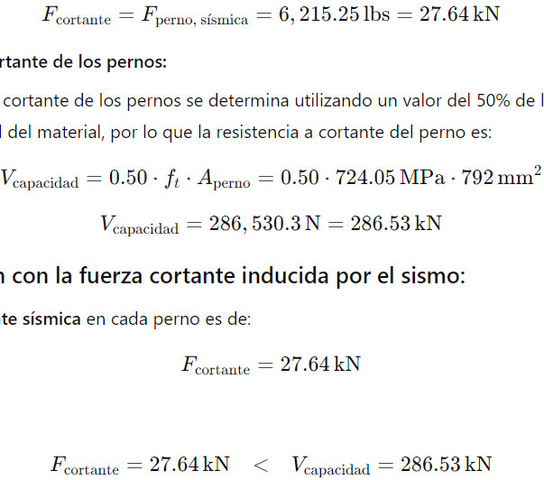

Resistencia a cortante de los pernos:

La capacidad de cortante de los pernos se determina utilizando un valor del 50% de la resistencia a tracción nominal del material, por lo que la resistencia a cortante del perno es:

Comparación con la fuerza cortante inducida por el sismo, dado que:

Los pernos resisten las fuerzas cortantes inducidas por el sismo sin riesgo de falla.

Combinación de esfuerzos de tracción y cortante

Dado que tanto fuerzas de tracción como de cortante actúan sobre los pernos, es necesario verificar si la combinación de estos esfuerzos cumple con los criterios de diseño.

Para combinar los esfuerzos de tracción y cortante, utilizamos la siguiente ecuación de interacción:

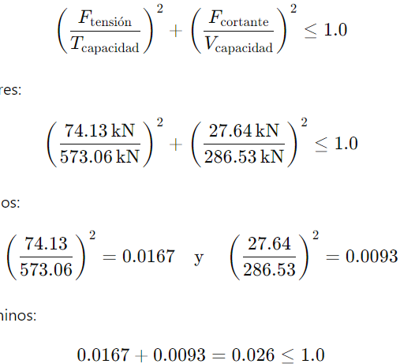

Sustituyendo los valores:

Los pernos cumplen con los criterios de diseño frente a las fuerzas y momentos sísmicos adicionales. La combinación de tracción y cortante en los pernos no supera los límites de diseño, por lo tanto, los pernos son seguros bajo las cargas sísmicas especificadas.

Cálculo de los Efectos Combinados de Cargas y Momentos
Cálculos combinando las cargas horizontales, los momentos sísmicos y dinámicos:
Cargas sísmicas horizontales:
Fuerza sísmica horizontal por perno Fperno, sísmica= 6,215.25lbs=27.64kN.
Momento sísmico Msísmico ​=36.66KIP-FT=49.68kN-m.
Cargas dinámicas horizontales:
Fuerza primaria horizontal máxima Fprimaria=0.434KIP=1.93kN.
Fuerza secundaria horizontal máxima Fsecundaria=0.134KIP=0.60kN.
Momento dinámico primario horizontal Mprimario=36.658KIP-FT=49.68kN-m.
Pernos de anclaje:
Diámetro d=1.25 in=31.75 mm.
Resistencia a tracción del material ASTM A193 B7 ft​=724.05MPa.
Área efectiva del perno Aperno=792mm2.
Resistencia a tracción Tcapacidad ​=573.06kN.
Resistencia a cortante Vcapacidad​=286.53kN.
Cálculo de las fuerzas combinadas
Combinar las fuerzas horizontales y los momentos tanto sísmicos como dinámicos para obtener las cargas resultantes en los pernos.

Fuerzas horizontales combinadas por perno:
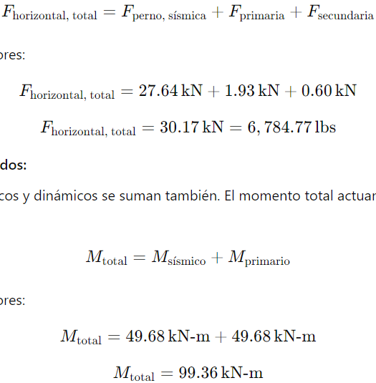

Momentos combinados:

Distribución de los momentos sobre los pernos
El momento Mtotal​ se distribuye en los pernos según la distancia entre el centro de gravedad y los pernos. Considerando que los pernos están dispuestos simétricamente, el momento genera una fuerza adicional en los pernos más alejados del centro de gravedad.

La fuerza adicional por el momento es:
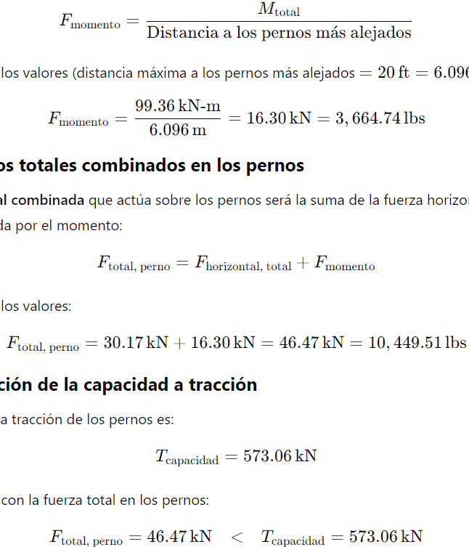

Sustituyendo los valores (distancia máxima a los pernos más alejados =20 ft=6.096 m.

Esfuerzos totales combinados en los pernos
La fuerza total combinada que actúa sobre los pernos será la suma de la fuerza horizontal total y la fuerza inducida por el momento:

Verificación de la capacidad a tracción
La capacidad a tracción de los pernos es:
Comparando con la fuerza total en los pernos:

Por lo tanto, los pernos resisten las fuerzas combinadas sin fallar por tracción.
Verificación de la capacidad a cortante
La capacidad a cortante de los pernos es:
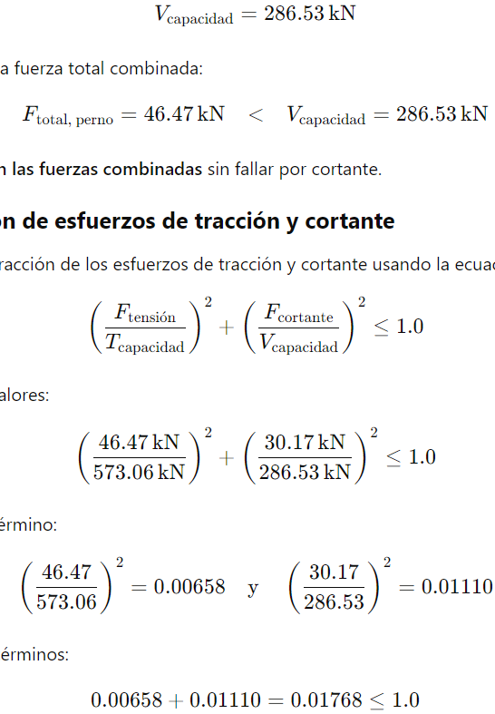
Comparando con la fuerza total combinada:
Los pernos resisten las fuerzas combinadas sin fallar por cortante.

Combinación de esfuerzos de tracción y cortante
Verificamos la interacción de los esfuerzos de tracción y cortante usando la ecuación de interacción:
Sustituyendo los valores:

Los pernos resisten las fuerzas combinadas de las cargas horizontales y momentos sísmicos y dinámicos. La interacción de tracción y cortante en los pernos no excede los límites de diseño.

Análisis de Capacidad de los Pernos

Análisis de la capacidad de los pernos de anclaje bajo cargas dinámicas y sísmicas combinadas, teniendo en cuenta el factor de seguridad.

Datos Recopilados:

- Diámetro d=1.25 in=31.75 mm.
- Resistencia a tracción del material ASTM A193 B7 ft​=724.05MPa.
- Área efectiva del perno Aperno=792mm2.
- Número de pernos n=34
- Factor de seguridad (FS) 2
- Resistencia a tracción Tcapacidad ​=573.06kN.
- Resistencia a cortante Vcapacidad​=286.53kN.

Cálculo de la capacidad factorizada
Dado que se utiliza un factor de seguridad (FS) de 2, debemos dividir la capacidad nominal de los pernos entre este factor para obtener la capacidad admisible.

Capacidad admisible a tracción, con factor de seguridad:
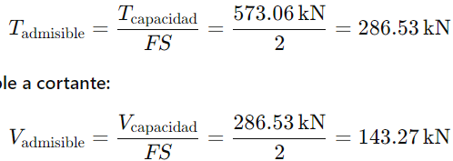
Capacidad admisible a cortante, con factor de seguridad:

Fuerza máxima aplicada por tracción
Suponiendo que el momento máximo combinado (99.36 kN-m) actúa completamente sobre los pernos más alejados del centro de gravedad:
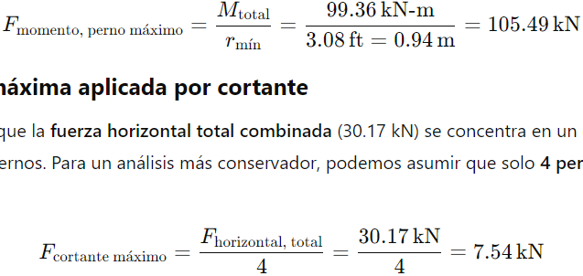
Fuerza máxima aplicada por cortante
Suponiendo que la fuerza horizontal total combinada (30.17 kN) se concentra en un grupo pequeño de pernos. Para un análisis muy conservador, podemos asumir que solo 4 pernos soportan esta carga:

Verificación de la capacidad del perno, opción1:

Considerando tanto la fuerza horizontal total como la fuerza inducida por el momento, sumando sus efectos sobre los pernos para obtener la fuerza total combinada que actúa sobre los pernos.

Suma de las fuerzas en el perno más crítico:
Consideramos que la fuerza total combinada en un perno es la suma vectorial de la fuerza de cortante horizontal y la fuerza de tracción inducida por el momento. Esto se puede calcular usando el teorema de Pitágoras:
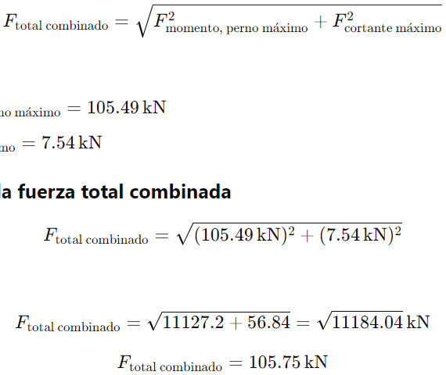
Cálculo de la fuerza total combinada:
Ahora con la fuerza total combinada que actúa sobre los pernos, comparamos este valor con las capacidades de los pernos, teniendo en cuenta el factor de seguridad de 2.
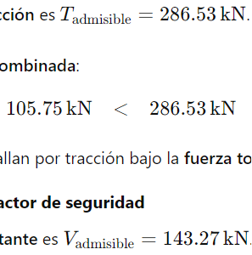
La capacidad admisible a tracción es
Comparación con la fuerza total combinada:

Esto confirma que los pernos no fallan por tracción bajo la fuerza total combinada.
La capacidad admisible a cortante es

Como la fuerza de cortante es una componente de la fuerza total combinada, no es necesario recalcularla de forma aislada; sin embargo, al integrar esta fuerza en el cálculo combinado, queda claro que los pernos no fallarán por cortante.

Verificación de la capacidad del perno, opción2:

Se analiza la resistencia de los pernos bajo cargas dinámicas y sísmicas incluyendo el cálculo de los esfuerzos totales combinados, que resultan de la combinación de esfuerzos por tracción y cortante que actúan simultáneamente.

Esfuerzos combinados (tracción + cortante)
Cuando se combinan esfuerzos de tracción y esfuerzos de cortante en un perno, es necesario verificar que los pernos soporten ambas fuerzas simultáneamente. El método para evaluar esta combinación de esfuerzos se basa en la teoría de falla por Von Mises o en el criterio de interacción de esfuerzos que estipulan normas como el AISC o ACI, usando la fórmula:
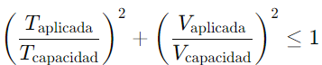
Donde:
- Taplicada, es la fuerza de tracción máxima aplicada en el perno.
- Tcapacidad, ​ es la capacidad de tracción del perno.
- Vaplicada, ​ es la fuerza cortante máxima aplicada en el perno.
- Vcapacidad, es la capacidad de cortante del perno.
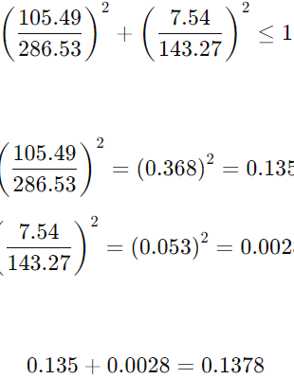

Dado que 0.1378 ≤ 1, los esfuerzos combinados de tracción y cortante que actúan sobre los pernos son admisibles. Esto significa que los pernos pueden soportar la combinación de ambos esfuerzos sin riesgo de falla.

Verificación de la Capacidad del Grout Epóxico
Para calcular la capacidad del grout epóxico en el contexto de anclajes de pernos, necesitamos considerar varios factores importantes, incluyendo las propiedades del material del grout, las fuerzas aplicadas (tanto tracción como cortante) y el diseño del empotramiento de los pernos.
Datos del Caso:
- Resistencia a la compresión del grout epóxico: 12,000 psi (82.7 MPa).
- Resistencia a la tracción del grout epóxico: 1,890 psi (13.0 MPa).
- Resistencia a la flexión del grout epóxico: 4,025 psi (27.8 MPa).
- Longitud de empotramiento de los pernos: 9.50 in.
- Diámetro del perno: 1.25 in.
- Fuerza de tracción máxima aplicada por perno: Taplicada=105.49 KN.
- Fuerza de cortante máxima aplicada por perno: Vaplicada=7.54 kN.

Evaluación de la resistencia a tracción del grout epóxico
El grout epóxico debe ser capaz de resistir la fuerza de tracción aplicada por los pernos. Para evaluar esto, se calcula la capacidad del empotramiento de los pernos en función de la resistencia a la tracción del Grout, así:

Donde:
- Tgrout,​ es la capacidad a tracción del grout epóxico.
- Asuperficie de contacto,​ es el área de contacto del perno con el grout.
- ftracción​, es la resistencia a la tracción del grout.

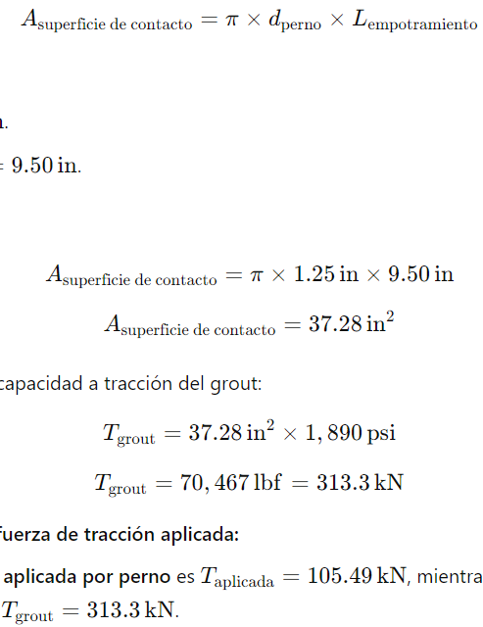
El área de contacto del perno con el grout, para un perno con empotramiento cilíndrico, se calcula con:

Ahora, calculamos la capacidad a tracción del grout:
Comparación con la fuerza de tracción aplicada:
La fuerza de tracción aplicada por perno es Taplicada​=105.49kN, mientras que la capacidad a tracción del grout es Tgrout​=313.3kN, entonces, el grout epóxico tiene suficiente capacidad para resistir las fuerzas de tracción generadas por los pernos.

Evaluación de la resistencia a cortante del grout epóxico
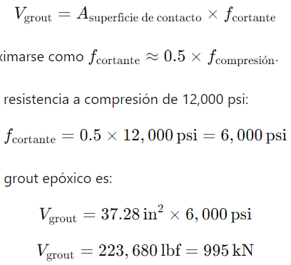
La capacidad a cortante del grout se calcula usando la resistencia a cortante en lugar de la de tracción, así:

Donde fcortante​ suele aproximarse como fcortante ≈ 0.5×fcompresión​. Entonces, para el grout con resistencia a compresión de 12,000 psi:
La capacidad a cortante del grout epóxico es:
La fuerza de cortante aplicada por perno es Vaplicada​=7.54kN, mientras que la capacidad a cortante del grout es Vgrout​=995kN, esto muestra que el grout epóxico tiene una capacidad de cortante suficiente para soportar las fuerzas laterales aplicadas por los pernos.

Capacidad de Resistencia a la Compresión del Grout
La resistencia a la compresión del grout epóxico no se evalúa directamente en los casos de los pernos de anclaje sometidos a fuerzas dinámicas y sísmicas, las fuerzas más críticas que actúan sobre el sistema de anclaje son las de tracción y cortante. Estas fuerzas son las principales que el grout epóxico debe resistir para evitar fallos, ya que:
- Fuerzas de tracción: El perno tiende a ser jalado fuera de su empotramiento.
- Fuerzas de cortante: El perno tiende a desplazarse lateralmente bajo cargas horizontales.

Sin embargo, para referencia, la fuerza de compresión soportada por el grout debido al peso del equipo sería:
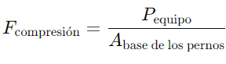
Sustituyendo:
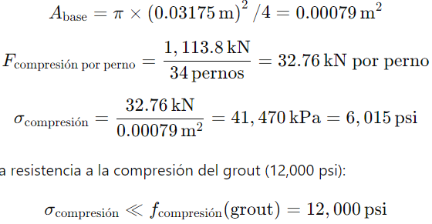
Comparando con la resistencia a la compresión del grout (12,000 psi):
La fuerza de compresión que el grout debe soportar por el peso del compresor es significativamente menor que su resistencia a la compresión.

ANEXOS

- Anexo1. EG24-016-MEC-K12581-01_Pernos Anclaje K12581 01 HOJA A0 ISO
- Anexo2. EG24-016-MEC-K12581-02_Pernos Anclaje K12581 02 HOJA A0 ISO.

RECOMENDACIONES

- Verificación de Cimentación: Asegurar que el concreto y el diseño de la cimentación sean adecuados para soportar las cargas combinadas y sísmicas.
- Revisión de la Instalación: Asegurar que los pernos y el grout se instalen de acuerdo con las especificaciones del diseño, fabricante y los códigos de construcción pertinentes para garantizar la seguridad y efectividad del sistema.
- Revisión Estructural Detallada: Consultar con un ingeniero estructural para realizar una revisión detallada de la estructura, considerando todas las combinaciones de carga y factores sísmicos.
- Inspección y Mantenimiento: Realiza inspecciones periódicas para verificar el estado de los pernos y el grout, asegurando que no haya deterioro o fallos en el sistema.

CONCLUSIÓN FINAL

- La combinación de cargas horizontales y momentos sísmicos/dinámicos no supera la capacidad de los pernos ni la del grout. Todos los cálculos de carga y momento están dentro de los límites de capacidad de los pernos y el grout.
- Los pernos de anclaje son adecuados para soportar tanto las cargas verticales como horizontales, así como los momentos aplicados. Su capacidad de carga y momento excede los requerimientos calculados.
- El grout epóxico también es adecuado para resistir las fuerzas de corte y compresión esperadas, garantizando una transferencia de carga efectiva entre los pernos y el concreto.

CONTROL DE CAMBIOS

VERSION | FECHAS | CAMBIOS
0 | 05/09/2024 | Emisión para revisión por el contratante y cierre
1 | 27/09/2024 | Cambio en los valores del peso del sistema completo, número de pernos de anclaje y factor de seguridad.
2
ELABORO |  | REVISO
  FIRMA |  |   FIRMA | FIRMA
NOMBRE: Fredy A. Sierra Prada |  | NOMBRE: Jorge Moreno Silva | NOMBRE:
CARGO: Especialista Grout |  | CARGO: Esp. Grout | CARGO:
APROBÓ
NOMBRE: |  | CARGO: | FIRMA:

